食品药品安全“黑名单”公示信息表
〔2017〕001号
君山区政务中心：
岳阳市君山区东陵草根堂大药房（法定代表人姓名熊拥军、职务法人、身份证号码430611197104135510 ）因销售 “追风骨宝胶囊”（标示生产企业：北京康信制药有限公司，生产地址：北京通洲区兴贸三街北25号，批准文号：国药准字：Z20061101，产品批号：2015/11/05，规格：每粒装0.5g/粒） 和“风湿骨痛宁胶囊”（标示生产企业：陕西中康制药有限公司，生产地址：陕西渭南市民生街北85号，批准文号：国药准字：Z61021706，产品批号：2015.08.01，规格：每粒装0.4g/粒）两种假药，受到刑事处罚，根据《君山区食品药品安全“黑名单”管理规定实施细则（试行）》第六条六款列入食品药品安全“黑名单”，请您中心审核后公示。
附：1．刑事判决书
2.有关责任人员信息（姓名、职务、身份证号码）
姓名：熊拥军职务：法人 身份证号：430611197104135510
（公 章） 2017 年4月19日 ￣￣￣￣￣￣￣￣￣￣￣￣￣￣￣￣￣￣￣￣￣￣￣￣
本公示信息已于____年____月____日____时____分收到。
接收人签字：

食品药品安全“黑名单”公示信息
岳阳市君山区东陵草根堂大药房地址：岳阳市君山区钱粮湖镇三分店村，姓名熊拥军、职务法人、身份证号码430611197104135510 ）因销售 “追风骨宝胶囊”（标示生产企业：北京康信制药有限公司，生产地址：北京通洲区兴贸三街北25号，批准文号：国药准字：Z20061101，产品批号：2015/11/05，规格：每粒装0.5g/粒） ，和“风湿骨痛宁胶囊”（标示生产企业：陕西中康制药有限公司，生产地址：陕西渭南市民生街北85号，批准文号：国药准字：Z61021706，产品批号：2015.08.01，规格：每粒装0.4g/粒）两种假药，受到刑事处罚，根据《君山区食品药品安全“黑名单”管理规定实施细则（试行）》第六条六款的规定，该企业列入食品药品安全“黑名单”，公布日期自2017年4月19日至2019年4月18日。
岳阳市君山区东陵草根堂大药房法人熊拥军在此期间不得从事药品生产经营活动。
附：1．湖南省岳阳市君山区人民法院刑事判决书
2．有关责任人员信息（姓名、职务、身份证号码）
姓名：熊拥军职务：法人
身份证号：430611197104135510

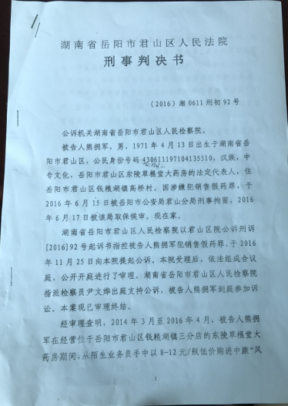

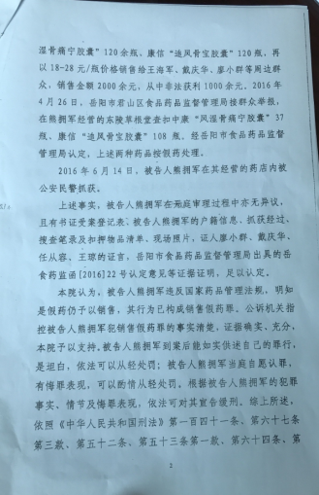
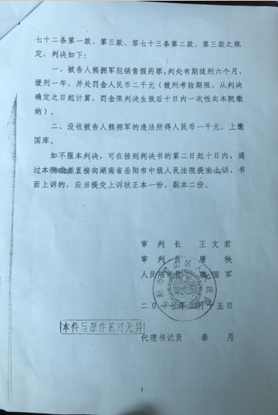

食品药品安全“黑名单”公示信息表
〔2017〕002号
君山区政务中心：
岳阳市君山区运贵酱菜制品厂（法定代表人姓名张运贵、职务法人、身份证号码430623196311242715 ）因“未取得食品生产经营许可从事食品生产经营活动”、“生产超限量使用食品添加剂的食品”，情节严重，受到“没收该厂所有生产工具、设备、食品原料；没收查封的“惠州梅菜”903箱、“四海牌酸豆角”7箱、“酸妹子酸豆角”7箱；没收违法所得人民币2160元。2、处以罚款人民币7840元整。合计罚没款：人民币10000元”的行政处罚，根据《岳阳市食品药品安全“黑名单”管理规定》第八条五款列入食品药品安全“黑名单”，请您中心审核后公示。
附：
1、《行政处罚决定书》（岳君）食药监食罚[2017]005号
2、有关责任人员信息（姓名、职务、身份证号码）
姓名：张运贵 职务：法人
身份证号：430623196311242715
（公 章）
2017年4月19日
本公示信息已于____年____月____日____时____分收到。
接收人签字：

食品药品安全“黑名单”公示信息
岳阳市君山区运贵酱菜制品厂 （地址：岳阳市君山区良心堡镇仁和村，姓名张运贵、职务法人、身份证号码430623196311242715）因“未取得食品生产经营许可从事食品生产经营活动”、“生产超限量使用食品添加剂的食品” 情节严重，受到“没收该厂所有生产工具、设备、食品原料；没收查封的“惠州梅菜”903箱、“四海牌酸豆角”7箱、“酸妹子酸豆角”7箱；没收违法所得人民币2160元。2、处以罚款人民币7840元整。合计罚没款：人民币10000元”的行政 处罚，根据《岳阳市食品药品安全“黑名单”管理规定》第八条五款的规定，该企业列入食品药品安全“黑名单”，公布日期自 2017 年4月19日至 2022年 4月18日。
岳阳市君山区运贵酱菜制品厂法人张运贵在此期间不得从事药品生产经营活动。
附：1．岳阳市君山区食品药品监督管理局《行政处罚决定书》
2．有关责任人员信息（姓名、职务、身份证号码）
姓名：张运贵 职务：法人 身份证号：430623196311242715

湖南省食品药品行政执法文书
行政处罚决定书
（岳君）食药监食罚[2017]005号
第 1 页 共 6 页
当事人：岳阳市君山区运贵酱菜制品厂
地址（住址）： 岳阳市君山区良心堡镇仁和村 邮编：414005
身份证号：430623196311242715
法定代表人（负责人）：张运贵 性别：男 职务：负责人
违法事实：
2017年2月15日，本局收到河南省新乡市卫滨区食品药品监督管理局《餐饮环节食品抽样检验结果通报函》（卫滨食药监食通函[2017]1号），通报关于岳阳市君山区七星湖酱菜制品厂（又名运贵酱菜制品厂）生产的“四海牌泡豇豆”（生产日期：20161206）食品添加剂苯甲酸不合格。随函附国家轻工业食品质量监督检测郑州站出具的《检验报告》（报告编号：GQSZ-JB-2016-XX20162291）及“四海牌泡豇豆”图片2份。接到来函当天，本局行政执法人员徐军辉、付豪，行政执法证编号：湘06033000011、湘06033000014，出示执法证后，在该厂法人代表张运贵陪同下，依法对岳阳市君山区运贵酱菜制品厂进行了现场检查。一、执法人员现场送达了国家轻工业食品质量监督检测郑州站出具的《检验报告》（报告编号：GQSZ-JB-2016-XX20162291），当事人对以上检验报告结论予以认可，不申请复检；二、当事人现场提供《营业执照》（统一社会信用代码：91430611MA4L1M244J，名称：岳阳市君山区运贵酱菜制品厂）；三、《全国工业产品生产许可证》（证书编号：QS430616010437，企业名称：岳阳市君山区七星湖酱菜制品厂；有效期至2013年3月28日），该许可证已经超过有效期；四、执法人员未在该厂发现20161206批次的“四海牌酸豆角”；五、执法人员在该厂成
湖南省食品药品行政执法文书
行政处罚决定书
（岳君）食药监食罚[2017]005号
第 2 页 共 6 页
品仓库发现：1、“惠州梅菜”（产品标示生产企业：君山区七星湖酱菜制品厂；生产日期：2017年1月18日；保质期：2年；规格：8包/箱；净含量：无），数量：903箱；2、“四海牌酸豆角”（产品标示生产企业：君山区七星湖酱菜制品厂；生产日期：2017年02月04日；保质期：八个月；净含量：1000克），数量：7箱；3、“酸妹子酸豆角”（标示生产企业：君山区七星湖酱菜制品厂；生产日期：2017年01月14日；保质期：八个月；净含量：1000克），数量：7箱。因该厂涉嫌未取得食品生产经营许可从事食品生产经营活动,执法人员对以上三种产品已采取就地查封强制措施，现场拍摄照片留证。
本局已于2017年2月20日依法立案，由行政执法人员付豪、王月霞承办此案。2017年3月4日,依法对君山区运贵酱菜制品厂法人代表张运贵进行询问调查并制作笔录。
经查,当事人提供的《营业执照》与《全国工业产品生产许可证》名称不符，且《全国工业产品生产许可证》已过期，当事人交代其以前的《营业执照》（七星湖酱菜制品厂）办理的是个体营业执照已注销，《全国工业产品生产许可证》已过期。现在的《营业执照》（君山区运贵酱菜制品厂）办理的是个人独资企业，因为环保测评不合格，《全国工业产品生产许可证》没有办理下来。
当事人不能提供生产和销售记录单。当事人交代该厂在2016年10月开始生产，生产了20161206批次“四海牌泡豇豆” 50件，销售价格为12元/件，全部销往河南郑州，不

湖南省食品药品行政执法文书
行政处罚决定书
（岳君）食药监食罚[2017]005号
第 3 页 共 6 页
当获利600元；生产了20170118批次“惠州梅菜”903箱，价格5.5元/箱，合计货值金额4966.5元，尚未进行销售；生产了20170204 批次“四海牌酸豆角”50件，20170114批次“酸妹子酸豆角”80件，销售价格均为12元/件，全部销往河南郑州，不当获利1560元。以上共计货值金额7156.5元，违法所得2160元。
当事人于2017年2月10日主动向经销商发出《产品召回通知书》，对不合格产品进行了主动召回。因产品数量较少，经销商已全部销售完毕，无法召回。
相关证据：
以上事实有本局依法调取、查证属实的下列证据在卷佐证:
证据一、当事人《营业执照》复印件1份、过期的《全国工业产品生产许可证》1份、身份证复印件1份，证明了当事人的基本情况及未取得食品生产经营许可的事实。
证据二、国家轻工业食品质量监督检测郑州站出具的国家轻工业食品质量监督检测郑州站出具的《检验报告》（报告编号：GQSZ-JB-2016-XX20162291），证明当事人生产超限量使用食品添加剂的食品的事实。
证据三、《现场检查笔录》1份、现场查封的“惠州梅菜”903箱、“四海牌酸豆角”7箱、“酸妹子酸豆角”7箱、《询问调查笔录》1份，以上证明当事人“未取得食品生产经营许可从事食品生产经营活动”、“生产超限量使用食品添加剂的食品” 的违法事实。
证据四、当事人提供《产品召回通知书》1份，证明当事人主动中止并纠正违法行为。
湖南省食品药品行政执法文书
行政处罚决定书
（岳君）食药监食罚[2017]005号
第 4 页 共 6 页
证据五、岳阳市一人民医院《出院诊断证明》、当事人村委会提供经济困难证明文件，以上证据证明当事人身患重大疾病、家庭经济极度困难。
你（单位）的上述行为违反了《中华人民共和国食品安全法》第三十五条第一款“国家对食品生产经营实行许可制度。
从事食品生产、食品销售、餐饮服务，应当依法取得许可”、第三十四条第一款第四项 “禁止生产经营下列食品、食品添加剂、食品相关产品……（四）超范围、超限量使用食品添加剂的食品”的规定，属于“未取得食品生产经营许可从事食品生产经营活动”、“生产超限量使用食品添加剂的食品” 的违法行为。
行政处罚依据和种类：
以上应依据《中华人民共和国食品安全法》一百二十二条第一款“违反本法规定，未取得食品生产经营许可从事食品生产经营活动，或者未取得食品添加剂生产许可从事食品添加剂生产活动的，由县级以上人民政府食品药品监督管理部门没收违法所得和违法生产经营的食品、食品添加剂以及用于违法生产经营的工具、设备、原料等物品；违法生产经营的食品、食品添加剂货值金额不足一万元的，并处五万元以上十万元以下罚款；货值金额一万元以上的，并处货值金额十倍以上二十倍以下罚款”、《湖南省食品药品监督管理局规范行使食品行政处罚裁量权的规定》第十九条第三项“符

湖南省食品药品行政执法文书
行政处罚决定书
（岳君）食药监食罚[2017]005号
第 5 页 共 6 页

合下列情形之一的，可以从轻处罚：……（三）违法行为社会危害性较小或者未产生社会危害后果”、《湖南省食品药品监督管理局规范行使食品行政处罚裁量权的规定》第十六
条第二款“符合《中华人民共和国行政处罚法》规定的下列不予处罚情形之一的，依法不予处罚：……涉案产品数量少、货值低、风险性低、当事人主动中止并纠正违法行为尚未造成危害后果和不良社会影响，且不具有从重情节的，应当按前款（一）项所述违法行为轻微并及时纠正，没有造成危害后果的情形免于处罚”的规定予以处罚。鉴于你厂法人代表张运贵身患重大疾病，家庭经济极度困难，且自愿将你厂列入君山区食品药品安全“黑名单”，经本局执法人员第二次案件合议、局重大案件评审会集体讨论通过，本局决定对你（单位）给予以下行政处罚： 1、没收你厂所有生产工具、设备、食品原料；没收查封的“惠州梅菜”903箱、“四海牌酸豆角”7箱、“酸妹子酸豆角”7箱；没收违法所得人民币2160元。2、处以罚款人民币7840元。合计罚没款：人民币10000元。
请在接到本处罚决定书之日起15日内（末日为节假日顺延）履行上述处罚决定，并将罚款缴至银行（收款单位：君山区非税收入征收管理局 帐号：18-405901040006439 开户行：中国农业银行君山支行）。逾期不缴纳罚没款的，根据《中华人民共和国行政处罚法》第五十一条第一项的规定，每日按罚款数额的3%加处罚款，根据《中华人民共和国行政强制法》第五十四条的规定，经催告后仍不履行的，将
湖南省食品药品行政执法文书
行政处罚决定书
（岳君）食药监食罚[2017]005号
第 6 页 共 6 页

依法申请人民法院强制执行。如不服本处罚决定，可在接到本处罚决定书之日起60日内向岳阳市食品药品监督管理局或者君山区人民政府申请行政复议，也可以于6个月内依法向君山区人民法院提起行政诉讼。

岳阳市君山区食品药品监督管理局
（公 章）
年月日
注： 存档，必要时交君山区人民法院强制执行。

